الْمَسَافَةُ وَالزَّمَنُ
Catatan Jarak dan Waktu Ibadah
Thawaf, sa'i, umrah, Armuzna, antar kota, dan situs bersejarah — berapa jauh dan berapa lama
8 bab · 7 ilustrasi · versi 1.0
22 September 2026
Angka resmi bila ada; rentang bila bervariasi; asumsi ditandai

Daftar Isi
BAB 00 | Cara Membaca Angka Jarak dan Waktu  Semua angka di dokumen ini adalah perkiraan. Yang resmi dipisahkan dari yang bersumber panduan perjalanan, dan yang berupa asumsi perencanaan ditandai. Bekal terpenting: rumus sederhana untuk menghitung waktu sendiri.
BAB 01 | Thawaf: Jarak dan Waktu  Tujuh putaran, tetapi jaraknya bergantung pada lingkaran mana yang Anda tempuh: dari ± 0,5 km di ring terdekat sampai 2–3,5 km di lantai atas. Rata-rata resmi durasi thawaf: 49 menit.
BAB 02 | Sa'i: Jarak dan Waktu  Al-Masa'a sepanjang 394 m (angka resmi Saudipedia); tujuh lintasan sekitar 2,76 km. Panduan lain memakai 450 m per lintasan (3,15 km) bila dihitung dari kaki bukit. Rata-rata resmi durasi sa'i: 44 menit.
BAB 03 | Satu Umrah Berapa Lama?  Angka resmi: dari awal thawaf sampai akhir sa'i rata-rata 104 menit (49 + 11 + 44). Dengan persiapan ihram dan tahallul, satu umrah utuh biasanya 3–4 jam dan bisa 4,5 jam atau lebih pada waktu ramai.
BAB 04 | Haji: Jarak dan Waktu di Armuzna  Arafah → Muzdalifah → Mina → Makkah: pada 10 Dzulhijjah jarak antar-tempat saja mencapai sedikitnya 20 km dan memakan sedikitnya empat jam. Angka bervariasi antar sumber dan bergantung posisi tenda.
BAB 05 | Antar Kota dan Bandara  Makkah–Madinah ± 450 km (kereta ± 2,5 jam, jalan raya 4–6 jam); Jeddah–Makkah ± 70–95 km; Bandara Madinah–Masjid Nabawi ± 20 km.
BAB 06 | Situs Bersejarah: Jarak dari Masjid  Semua jarak diukur dari Masjidil Haram (Makkah) dan Masjid Nabawi (Madinah), dalam garis kasar jalan raya. Pada Madinah hampir semua situs dalam jangkauan taksi; hanya Quba yang lazim ditempuh jalan kaki.
BAB 07 | Merencanakan Waktu: Contoh dan Tips  Contoh jadwal umrah dan hari Nahr, cara memasang cadangan waktu (buffer), serta daftar tanya cepat yang menjawab “berapa lama?” untuk semua ibadah.

BAB 00

Cara Membaca Angka Jarak dan Waktu
Semua angka di dokumen ini adalah perkiraan. Yang resmi dipisahkan dari yang bersumber panduan perjalanan, dan yang berupa asumsi perencanaan ditandai. Bekal terpenting: rumus sederhana untuk menghitung waktu sendiri.
Jarak dan durasi ibadah tidak pernah satu angka. Thawaf pada malam biasa dan pada malam Ramadhan bisa berselisih dua jam; jarak tenda Mina ke jamarat bisa berbeda tiga kali lipat antar kelompok. Karena itu dokumen ini menyajikan rentang dan menandai tingkat kepastiannya.

Tiga Tingkat Angka
Tingkat | Artinya | Contoh dalam dokumen ini
Resmi | Diumumkan otoritas atau ensiklopedia resmi | Rata-rata umrah 104 menit (Kepresidenan Dua Masjid Suci, 2023); panjang Al-Masa'a 394 m (Saudipedia)
Panduan perjalanan | Dilaporkan portal dan agen; dapat berbeda antar sumber | Jarak Armuzna; waktu kereta dan taksi; jarak situs Madinah
Asumsi perencanaan | Perhitungan penyusun dari angka di atas; bukan pengukuran | Waktu jalan kaki dengan kecepatan tertentu; durasi persiapan ihram dan tahallul

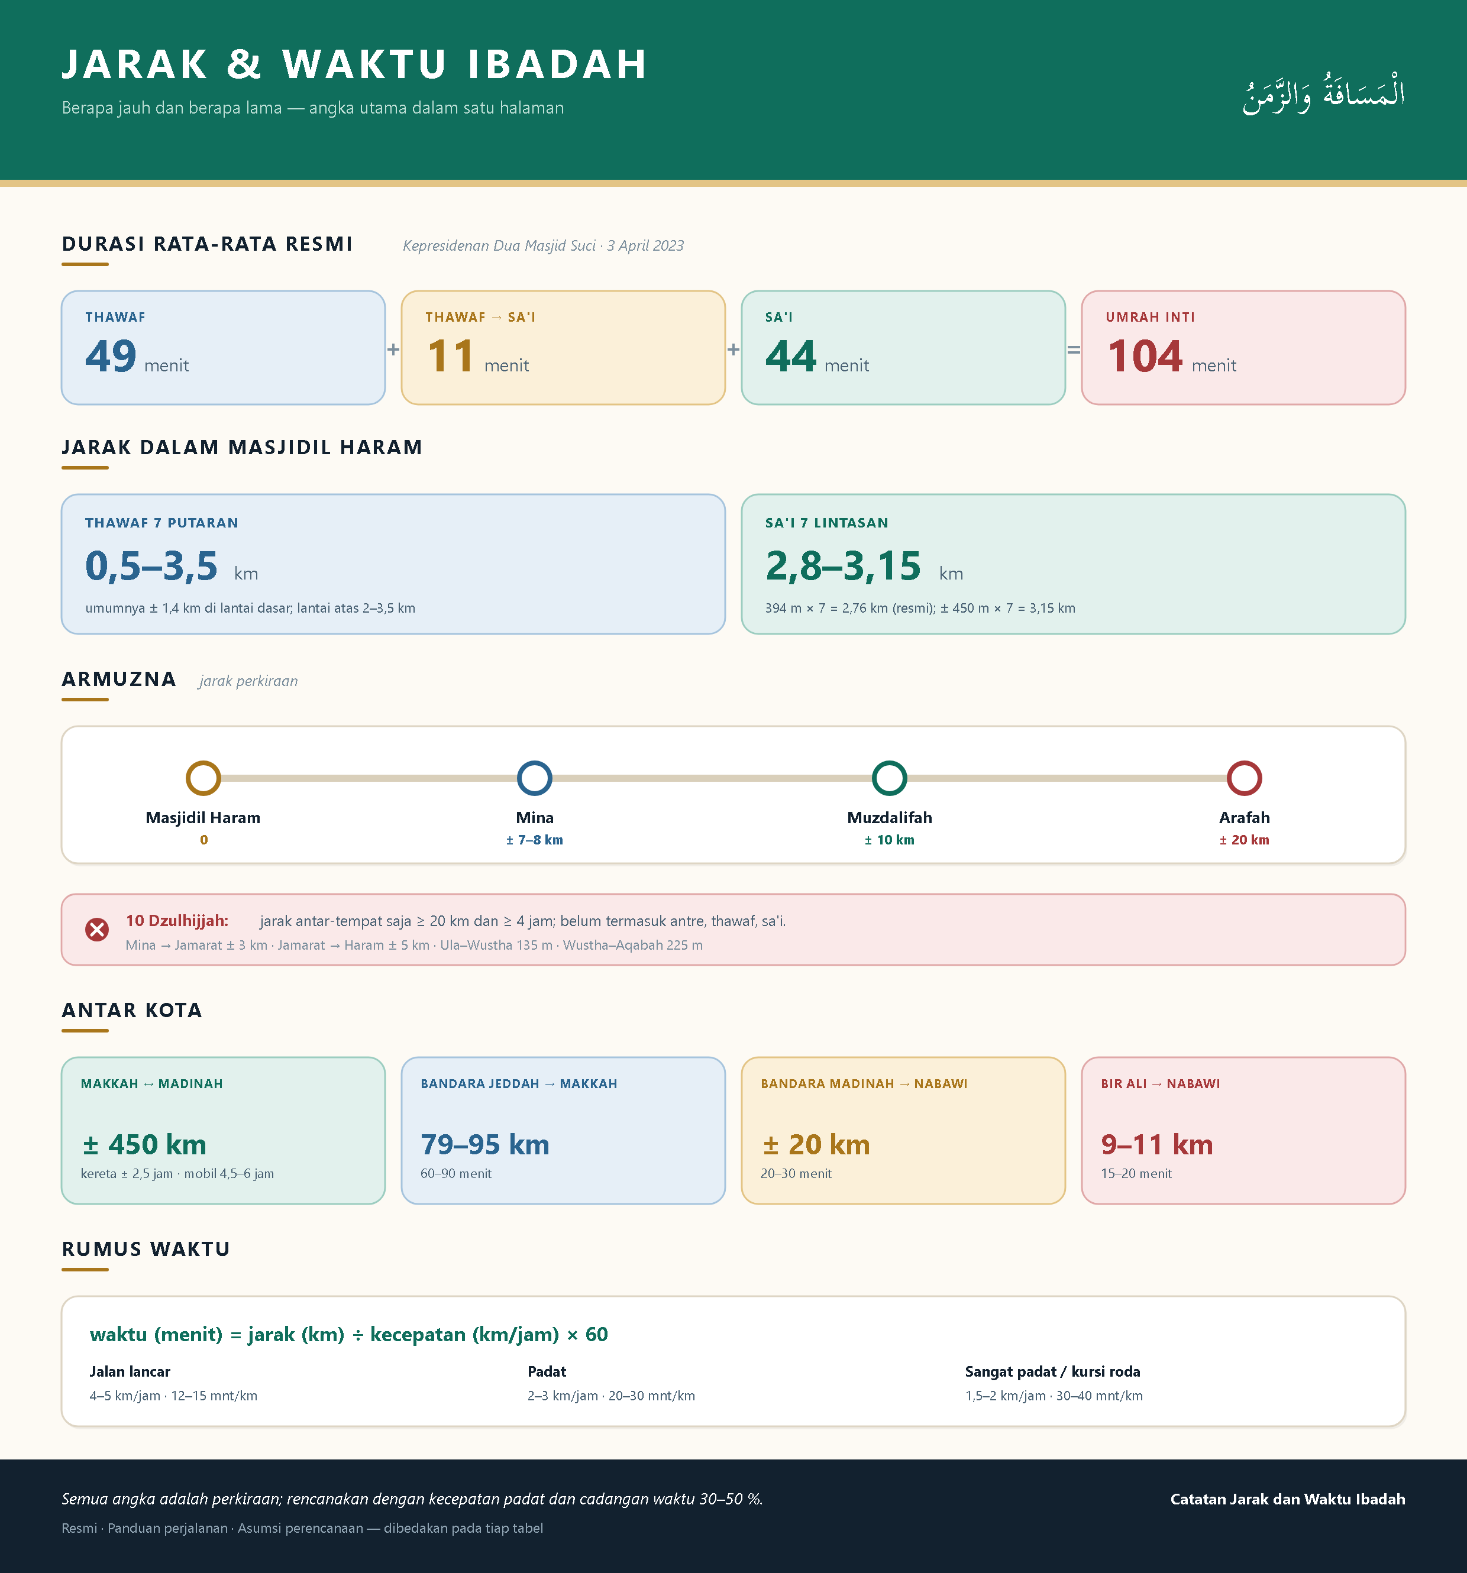
Infografis Satu Halaman — Angka-angka utama jarak dan waktu ibadah dalam satu pandangan.

Rumus Waktu yang Bisa Anda Hitung Sendiri
◆ Waktu (menit) = jarak (km) ÷ kecepatan (km/jam) × 60
Contoh: jarak 3 km, kecepatan 2,5 km/jam → 3 ÷ 2,5 × 60 = 72 menit. Kuncinya memilih kecepatan yang jujur, bukan kecepatan jalan pagi Anda di rumah.

Kecepatan referensi — asumsi perencanaan penyusun
Keadaan | Kecepatan | Waktu per 1 km | Kapan terjadi
Jalan lancar | 4–5 km/jam | 12–15 menit | Trotoar sepi, dini hari, di luar puncak
Padat | 2–3 km/jam | 20–30 menit | Sekitar Masjidil Haram, jalur jamarat, waktu shalat
Sangat padat / mendorong kursi roda | 1,5–2 km/jam | 30–40 menit | Puncak Ramadhan, hari Nahr, lansia atau pendamping

Yang Membuat Angka Bergeser
- Musim: Ramadhan dan musim haji menggandakan durasi hampir semua ritual.
- Waktu: seusai shalat fardhu, area thawaf dan sa'i paling padat; dini hari dan tengah malam lebih lengang.
- Posisi: dekat Ka'bah lebih pendek tetapi lambat; lantai atas lebih panjang tetapi lebih mengalir.
- Cuaca: suhu di atas 40 °C memaksa lebih banyak jeda.
- Kondisi jemaah: usia, kesehatan, membawa anak, atau mendorong kursi roda.
- Rute dan skema pemerintah (khususnya Armuzna) yang dapat berubah tiap tahun.

BAB 01

Thawaf: Jarak dan Waktu
Tujuh putaran, tetapi jaraknya bergantung pada lingkaran mana yang Anda tempuh: dari ± 0,5 km di ring terdekat sampai 2–3,5 km di lantai atas. Rata-rata resmi durasi thawaf: 49 menit.
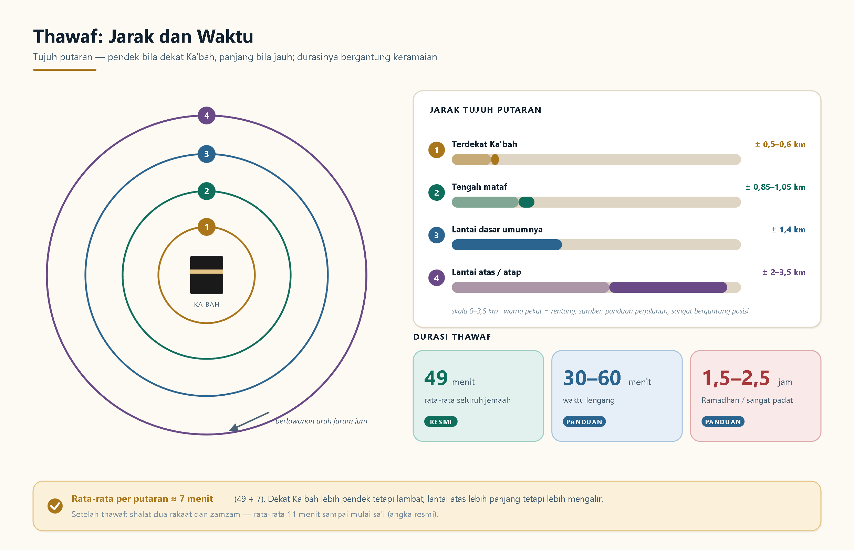
Thawaf: Jarak dan Waktu — Empat lingkaran dari terdekat sampai lantai atas beserta jarak tujuh putaran dan durasinya.
◉ PEMAHAMAN INTUITIF — Lingkaran kecil = pendek tetapi padat
Bayangkan Ka'bah sebagai batu di tengah kolam dan jemaah sebagai riak di sekelilingnya. Riak yang paling dekat lingkarannya kecil — sedikit langkah — tetapi diperebutkan semua orang. Riak yang jauh lingkarannya besar — banyak langkah — tetapi ruangnya lapang. Karena itu “thawaf terdekat” tidak otomatis tercepat.

Jarak: Bergantung pada Ring
Perkiraan jarak tujuh putaran (panduan perjalanan; sangat bergantung posisi)
Posisi thawaf | Per putaran | Tujuh putaran | Catatan
Terdekat Ka'bah (termasuk sisi luar Hijr Ismail) | ± 75–80 m | ± 0,5–0,6 km | Paling pendek; paling padat dan lambat
Tengah mataf (25–40 m dari Ka'bah) | ± 120–150 m | ± 0,85–1,05 km | Kompromi jarak dan kelancaran
Lantai dasar (mataf) umumnya | ± 200 m | ± 1,4 km | Angka pegangan bagi kebanyakan jemaah
Lantai atas dan atap | ± 300–500 m | ± 2–3,5 km | Terpanjang; biasanya lebih mengalir dan teduh sebagian

● Bagaimana angka per putaran dihitung
Angka “per putaran” di kolom kedua adalah tujuh putaran dibagi tujuh; sumber panduan perjalanan menyebut kisaran 80–700 m tergantung jauh-dekat dari Ka'bah. Perlakukan sebagai orde besaran, bukan hasil ukur — tidak ada satu pun pengukuran resmi tunggal untuk “thawaf” karena lintasannya tidak tetap.

Waktu
Kondisi | Durasi thawaf | Tingkat
Rata-rata seluruh jemaah | 49 menit | Resmi — Kepresidenan Dua Masjid Suci, 3 April 2023
Waktu lengang | 30–60 menit | Panduan perjalanan
Ramadhan atau sangat padat | 1,5–2,5 jam | Panduan perjalanan
Per putaran (dari rata-rata resmi) | ± 7 menit | Perhitungan: 49 ÷ 7

- Setiap putaran tambahan memakan lebih lama ketika sudah lelah; bagi yang sepuh, sisakan waktu istirahat singkat di antara putaran (diperbolehkan selama tidak terlalu lama dan tidak keluar dari kewajiban tertib).
- Kursi roda dan skuter tersedia pada jalur khusus di lantai atas; thawaf dengan kursi roda tetap sah, tanpa dam.
- Setelah putaran ketujuh, shalat dua rakaat di belakang Maqam Ibrahim dan minum zamzam — rata-rata 11 menit hingga mulai sa'i (angka resmi, sudah termasuk berpindah menuju Shafa).

BAB 02

Sa'i: Jarak dan Waktu
Al-Masa'a sepanjang 394 m (angka resmi Saudipedia); tujuh lintasan sekitar 2,76 km. Panduan lain memakai 450 m per lintasan (3,15 km) bila dihitung dari kaki bukit. Rata-rata resmi durasi sa'i: 44 menit.
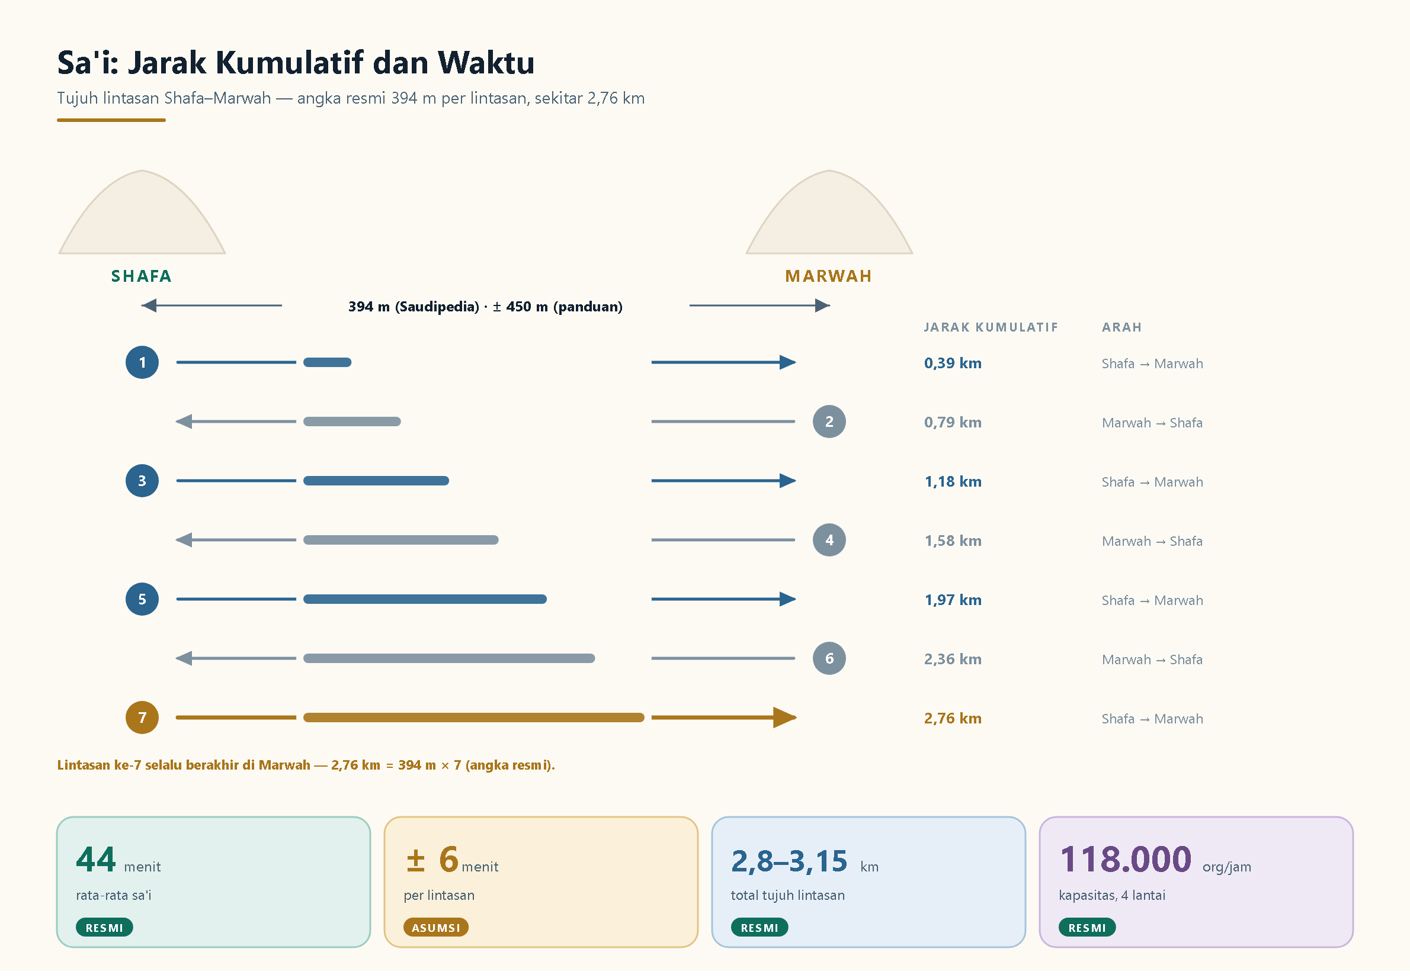
Sa'i: Jarak Kumulatif dan Waktu — Tujuh lintasan Shafa–Marwah dengan jarak kumulatif dan angka resmi durasi.

Jarak
Ukuran | Angka | Sumber
Panjang Al-Masa'a (antara dua bukit) | 394 m | Saudipedia (resmi)
Lebar Al-Masa'a | 40 m (sebelum perluasan: 20 m) | Saudipedia
Tujuh lintasan | 2.761,5 m (≈ 2,76 km) | Saudipedia (394 × 7)
Angka lain yang sering dipakai | ± 450 m per lintasan; ± 3,15 km total | Panduan umum; termasuk naik ke kaki dan puncak bukit
Jumlah lantai | 4 | Saudipedia
Kapasitas | ± 118.000 orang per jam | Saudipedia

◇ Mengapa ada dua angka: 394 m dan 450 m?
394 m adalah panjang bangunan Al-Masa'a antara dua bukit. 450 m muncul pada panduan yang menghitung jarak dari ujung bukit ke ujung bukit termasuk bagian yang ditempuh saat naik. Keduanya benar menurut cara hitungnya — yang penting, total sa'i berada di kisaran 2,8–3,15 km.

Perkembangan Jarak Tiap Lintasan
Berdasarkan 394 m per lintasan
Lintasan | Arah | Berakhir di | Jarak kumulatif
1 | Shafa → Marwah | Marwah | 0,39 km
2 | Marwah → Shafa | Shafa | 0,79 km
3 | Shafa → Marwah | Marwah | 1,18 km
4 | Marwah → Shafa | Shafa | 1,58 km
5 | Shafa → Marwah | Marwah | 1,97 km
6 | Marwah → Shafa | Shafa | 2,36 km
7 | Shafa → Marwah | Marwah | 2,76 km

Waktu
Kondisi | Durasi sa'i | Tingkat
Rata-rata seluruh jemaah | 44 menit | Resmi — Kepresidenan Dua Masjid Suci, 2023
Waktu lengang | 30–60 menit | Panduan perjalanan
Puncak keramaian | 1–2 jam | Panduan perjalanan
Per lintasan (dari rata-rata resmi) | ± 6 menit | Perhitungan: 44 ÷ 7

- Berjalan sekitar 2,8 km dalam 44 menit setara ± 3,8 km/jam — kecepatan jalan sedang. Wajar bagi yang sehat; bagi yang sepuh, siapkan skuter atau kursi roda.
- Laki-laki berlari kecil di antara dua pilar hijau; itu hanya sebagian kecil dari jalur.
- Sa'i dapat dilakukan bertahap dengan istirahat sesaat; jangan menundanya sampai berhari-hari kecuali uzur.

BAB 03

Satu Umrah Berapa Lama?
Angka resmi: dari awal thawaf sampai akhir sa'i rata-rata 104 menit (49 + 11 + 44). Dengan persiapan ihram dan tahallul, satu umrah utuh biasanya 3–4 jam dan bisa 4,5 jam atau lebih pada waktu ramai.
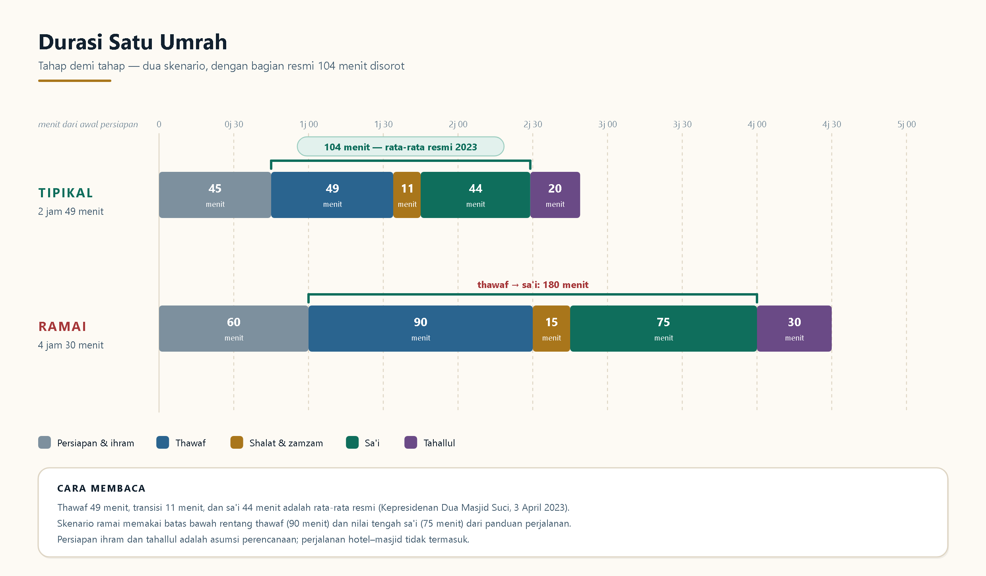
Durasi Satu Umrah — Tahap demi tahap: skenario tipikal dan ramai, dengan bagian resmi 104 menit disorot.
الْعُمْرَةُ إِلَى الْعُمْرَةِ كَفَّارَةٌ لِمَا بَيْنَهُمَا
Al-'umratu ilal-'umrati kaffāratun limā bainahumā
“Umrah ke umrah berikutnya adalah penghapus dosa di antara keduanya.”
HR. Bukhari no. 1773 dan Muslim no. 1349

Angka Resmi
◆ Kepresidenan Umum Urusan Dua Masjid Suci — 3 April 2023
Rata-rata seluruh ritual, dari awal thawaf sampai akhir sa'i: 104 menit. Rinciannya: thawaf 49 menit, berpindah dari thawaf ke sa'i 11 menit, sa'i 44 menit.

Rincian per Tahap
Tahap | Tipikal | Ramai | Tingkat
Persiapan dan niat ihram (mandi, pakaian, shalat sunnah, niat) | 30–60 menit | 60 menit | Asumsi perencanaan
Thawaf 7 putaran | 49 menit | 90 menit (rentang 90–150) | Rata-rata resmi; ramai dari panduan perjalanan
Shalat dua rakaat dan minum zamzam, menuju Shafa | 11 menit | 15 menit | Rata-rata resmi
Sa'i 7 lintasan | 44 menit | 75 menit (rentang 60–120) | Rata-rata resmi; ramai dari panduan perjalanan
Tahallul (mencukur/memendekkan, termasuk antre) | 10–30 menit | 30 menit | Asumsi perencanaan
Jumlah | ± 2 jam 50 menit | ± 4 jam 30 menit | Penjumlahan penyusun

▲ Bedakan “104 menit” dan “3–4 jam”
Angka 104 menit hanya mencakup thawaf sampai sa'i. Angka 3–4 jam pada panduan lain menambahkan persiapan ihram, tahallul, dan antrean. Panduan perjalanan yang mengukur thawaf + sa'i + halq menyebut 3–5 jam untuk kebanyakan jemaah — selaras dengan skenario “ramai” di atas. Perjalanan dari hotel ke Masjidil Haram tidak termasuk.

Jarak Total yang Dijalani
Bagian | Jarak
Thawaf (lantai dasar umumnya) | ± 1,4 km
Sa'i (7 lintasan) | ± 2,8–3,15 km
Jumlah dalam Masjidil Haram | ± 4,2–4,5 km
Tambah: dari dan ke hotel, ke tempat cukur, ke tempat wudhu | bergantung lokasi hotel

- Total ± 4–5 km berjalan kaki hanya untuk thawaf dan sa'i — persiapkan alas kaki nyaman dan latihan jalan sebelum berangkat.
- Bila membawa lansia, umrah dapat dibagi dua sesi (thawaf dahulu, istirahat, sa'i kemudian) selama tetap dalam batas waktu wajar dan tertib.

BAB 04

Haji: Jarak dan Waktu di Armuzna
Arafah → Muzdalifah → Mina → Makkah: pada 10 Dzulhijjah jarak antar-tempat saja mencapai sedikitnya 20 km dan memakan sedikitnya empat jam. Angka bervariasi antar sumber dan bergantung posisi tenda.
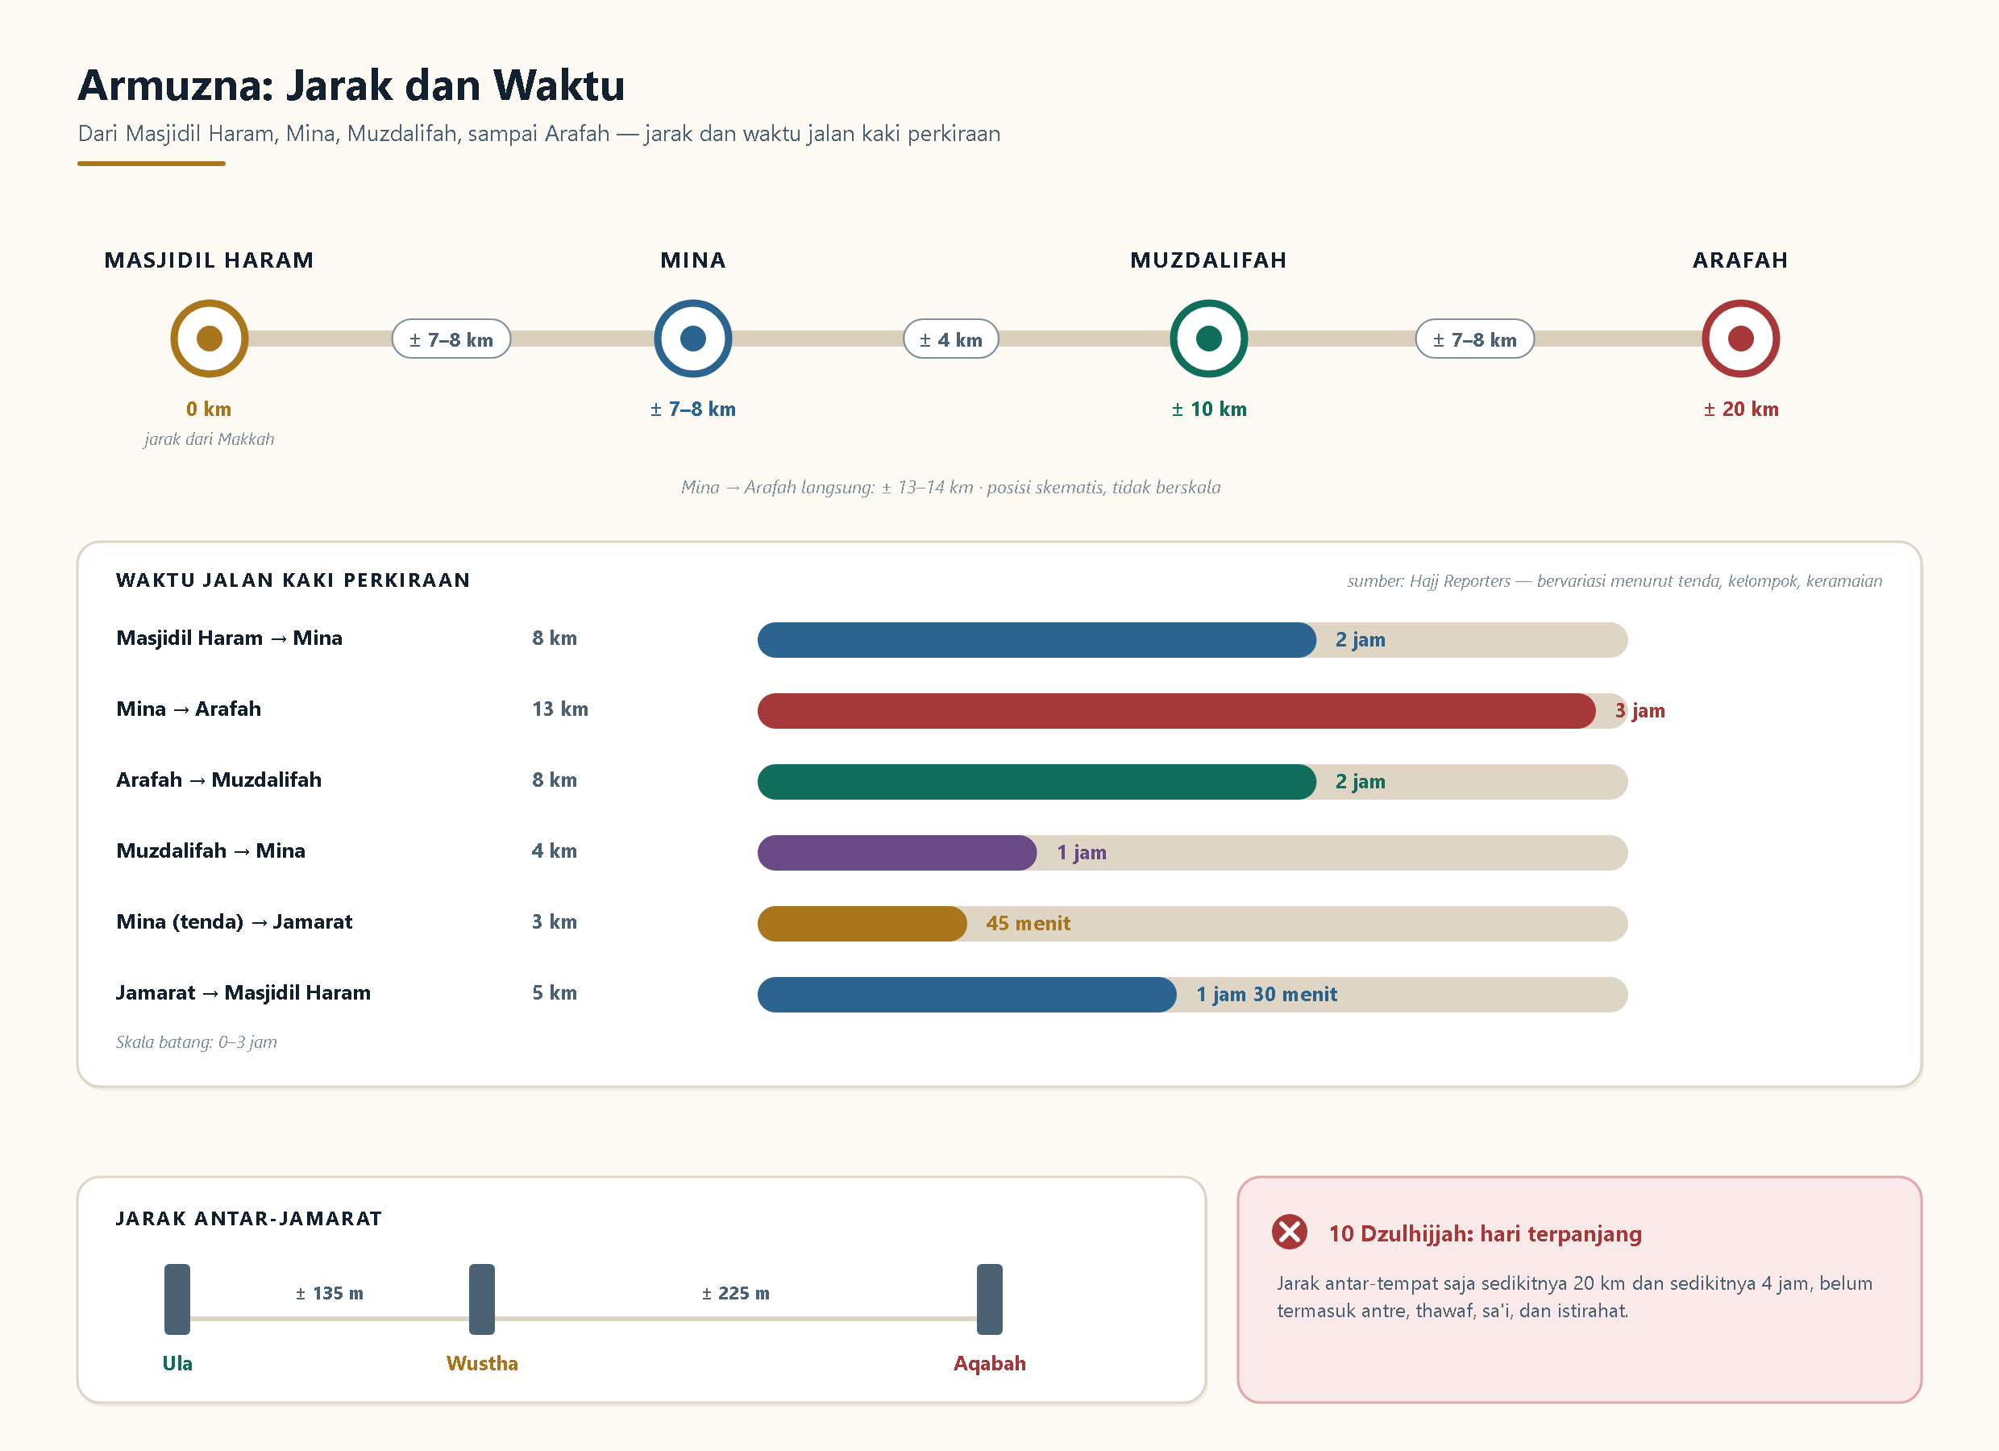
Armuzna: Jarak dan Waktu — Jarak antar-tempat dan waktu jalan kaki perkiraan dari Masjidil Haram sampai kembali ke Makkah.

Jarak Antar-Tempat
Jarak perkiraan; rincian berbeda antar sumber
Dari → ke | Jarak | Catatan
Masjidil Haram → Mina | ± 7–8 km | IslamWeb: ± 7 km; Hajj Reporters: 8 km
Masjidil Haram → Muzdalifah | ± 10 km | IslamWeb
Masjidil Haram → Arafah | ± 20 km | IslamWeb: hampir 20 km
Mina → Arafah (langsung) | ± 13–14 km | Hajj Reporters 13 km; IslamWeb 14 km
Arafah → Muzdalifah | ± 7–8 km | IslamWeb 7 km; Hajj Reporters 8 km
Muzdalifah → Mina | ± 4 km | Hajj Reporters
Mina (tenda) → Jamarat | ± 3 km | Sangat bergantung posisi tenda
Jamarat → Masjidil Haram | ± 5 km | Hajj Reporters

Waktu Jalan Kaki (Perkiraan)
Sumber: Hajj Reporters — disebut “approximations” yang bervariasi menurut lokasi tenda, kelompok, dan keramaian
Rute | Jarak | Waktu jalan kaki
Masjidil Haram → Mina | 8 km | ± 2 jam
Mina → Arafah | 13 km | ± 3 jam
Arafah → Muzdalifah | 8 km | ± 2 jam
Muzdalifah → Mina | 4 km | ± 1 jam
Mina → Jamarat | 3 km | ± 45 menit
Jamarat → Masjidil Haram | 5 km | ± 1 jam 30 menit

▲ 10 Dzulhijjah: hari terpanjang
Sumber yang sama menyebut bahwa pada 10 Dzulhijjah jarak antar-tempat saja “akan berjumlah sedikitnya 20 km, yang memakan sedikitnya empat jam”: dari Muzdalifah ke Mina, lontar Aqabah, ke Makkah untuk thawaf dan sa'i, lalu kembali ke Mina. Itu belum termasuk waktu antre, thawaf, sa'i, dan istirahat. Rencanakan hari itu sebagai hari terberat.

Jamarat: Jarak Antar-Tugu
Antara | Jarak
Jumrah Ula → Wustha | ± 135 m
Jumrah Wustha → Aqabah | ± 225 m
Total dari Ula ke Aqabah | ± 360 m

Tiga jumrah hanya berjarak sekitar 360 m satu sama lain — jauh lebih dekat dibandingkan jarak tenda Anda ke jamarat. Karena itu yang menentukan lamanya melontar adalah jarak tenda dan antrean, bukan jarak antar-jumrah.

Ringkasan Satu Hari demi Satu Hari
Tanggal | Pergerakan | Jarak kasar sekali jalan | Catatan
8 Dz | Makkah → Mina | ± 7–8 km | Bus atau kelompok; tiba pagi–siang
9 Dz pagi | Mina → Arafah | ± 13–14 km | Wukuf dari zawal sampai maghrib
9 Dz malam | Arafah → Muzdalifah | ± 7–8 km | Sering paling macet; berjam-jam
10 Dz | Muzdalifah → Mina → Makkah → Mina | ± 4 + 5–8 + 5–8 km | Total jarak sedikitnya ± 20 km
11–12 (13) Dz | Tenda Mina ↔ Jamarat | ± 3 km sekali jalan | Kelompok terjadwal per waktu
Akhir | Mina → Makkah | ± 5–8 km | Thawaf wada'

● Cara menyiasatinya
Bawa alas kaki yang sudah dipakai berpekan-pekan, payung, air, dan camilan garam-gula; hafalkan nomor tenda dan maktab; simpan nomor pembimbing di saku; dan patuhi jadwal kelompok untuk melontar — waktu jawaz dalam fiqih luas, sedangkan tenaga dan keselamatan terbatas.

BAB 05

Antar Kota dan Bandara
Makkah–Madinah ± 450 km (kereta ± 2,5 jam, jalan raya 4–6 jam); Jeddah–Makkah ± 70–95 km; Bandara Madinah–Masjid Nabawi ± 20 km.
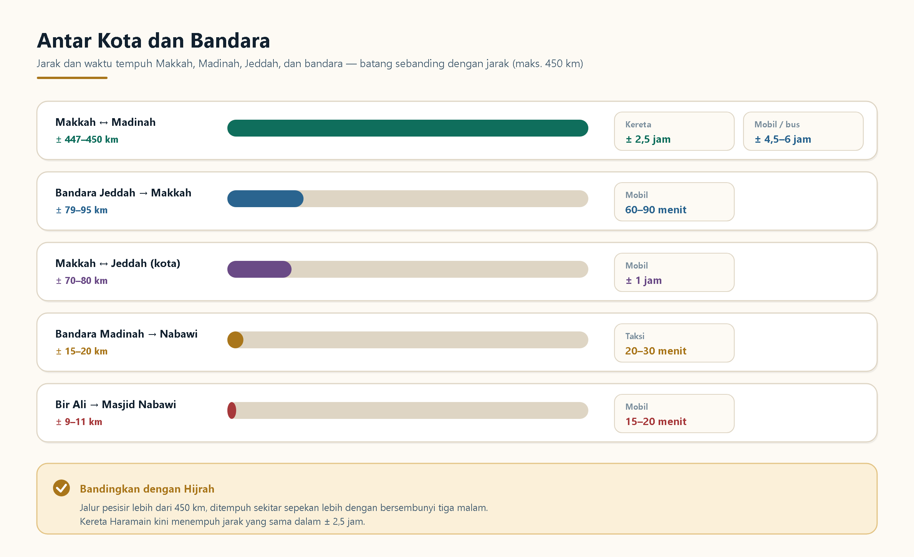
Antar Kota dan Bandara — Jarak dan waktu tempuh Makkah, Madinah, Jeddah, dan bandara.
Rute | Jarak | Waktu | Catatan
Makkah ↔ Madinah | ± 447–450 km | Kereta Haramain ± 2,5 jam (kecepatan hingga 300 km/jam); mobil atau bus ± 4,5–6 jam | Kereta melewati Jeddah dan Bandara Jeddah
Makkah ↔ Jeddah (kota) | ± 70–80 km | ± 1 jam | Bergantung titik awal dan lalu lintas
Bandara Jeddah (KAIA) → Makkah | ± 79–95 km | ± 60–90 menit di luar puncak | Jauh lebih lama bila ramai
Bandara Madinah → Masjid Nabawi | ± 15–20 km (± 19,9 km) | ± 20–30 menit | Taksi atau bus penjemputan
Bir Ali (miqat) → Masjid Nabawi | ± 9–11 km | ± 15–20 menit | Sumber berbeda antara 9 dan 11 km

◆ Bandingkan dengan Hijrah
Rasulullah ﷺ menempuh perjalanan yang sama dengan menunggang unta melalui jalur pesisir yang lebih panjang dari 450 km, sambil bersembunyi selama tiga malam, dalam sekitar sepekan lebih (riwayat berbeda tentang lamanya). Kereta Haramain kini menempuhnya dalam ± 2,5 jam. Perbandingan ini membantu menghargai kesulitan perjalanan masa itu.

Untuk Jemaah dari Indonesia
- Bila mendarat di Madinah lebih dahulu, jarak bandara ke hotel ± 20 km, sehingga waktu total dari pesawat sampai hotel sering 2–4 jam (imigrasi, bagasi, bus).
- Bila mendarat di Jeddah, perjalanan ke Makkah ± 1–1,5 jam di jalan, ditambah imigrasi dan bagasi; berihram dilakukan di pesawat atau Bir Ali (lihat panduan umrah).
- Antar Makkah–Madinah, jemaah reguler umumnya memakai bus atau kereta cepat sesuai paket; kereta lebih cepat dan lebih pasti waktunya.

BAB 06

Situs Bersejarah: Jarak dari Masjid
Semua jarak diukur dari Masjidil Haram (Makkah) dan Masjid Nabawi (Madinah), dalam garis kasar jalan raya. Pada Madinah hampir semua situs dalam jangkauan taksi; hanya Quba yang lazim ditempuh jalan kaki.
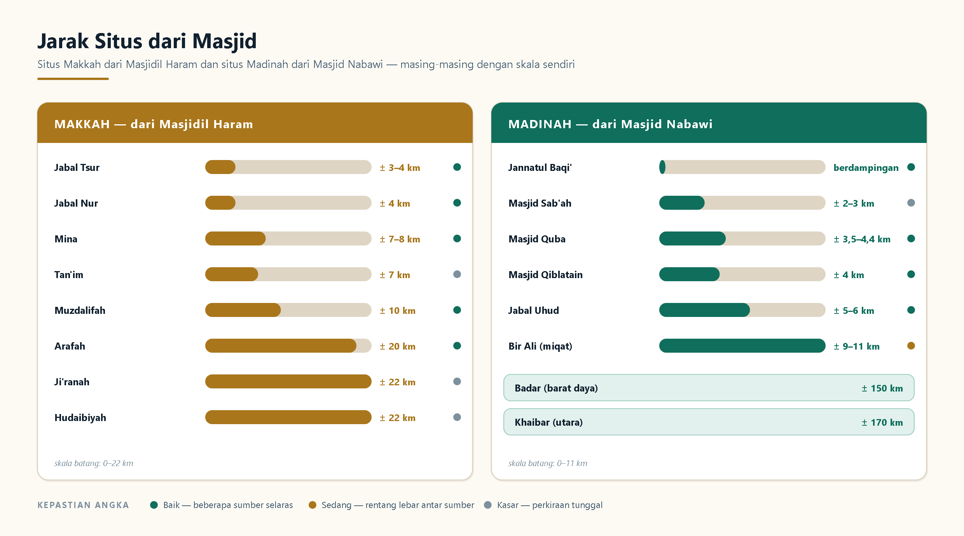
Jarak Situs dari Masjid — Situs Makkah dari Masjidil Haram dan situs Madinah dari Masjid Nabawi.

Makkah — Jarak dari Masjidil Haram
Lokasi | Jarak | Kepastian angka | Keterangan
Jabal Tsur (Gua Tsur) | ± 3–4 km | Baik | Gua tempat bersembunyi saat hijrah
Jabal Nur (Gua Hira) | ± 4 km | Baik | Tempat wahyu pertama; mendaki memakan beberapa jam pergi-pulang
Mina | ± 7–8 km | Baik | Jamarat dan tenda haji
Tan'im (Masjid Aisyah) | ± 7 km | Kasar | Miqat umrah dari Makkah
Muzdalifah | ± 10 km | Baik | Mabit haji
Arafah | ± 20 km | Baik | Wukuf
Ji'ranah | ± 22 km | Kasar | Miqat umrah alternatif
Hudaibiyah | ± 22 km | Kasar | Perjanjian Hudaibiyah, 6 H

Madinah — Jarak dari Masjid Nabawi
Lokasi | Jarak | Kepastian angka | Keterangan
Jannatul Baqi' | berdampingan | Baik | Di sisi timur–tenggara Masjid Nabawi; dapat ditempuh berjalan
Masjid Sab'ah (Khandaq) | ± 2–3 km | Kasar | Kawasan Perang Khandaq
Masjid Quba | ± 3,5–4,4 km | Baik | Jalan kaki ± 45–55 menit; ada jalur pejalan kaki sekitar 3 km
Masjid Qiblatain | ± 4 km | Baik | Kiblat berpindah
Jabal Uhud | ± 5–6 km | Baik | Perang Uhud dan makam syuhada
Bir Ali (Dzulhulaifah) | ± 9–11 km | Sedang | Miqat dari Madinah
Badar | ± 150 km | Baik | Barat daya; perjalanan sehari
Khaibar | ± 170 km | Baik | Utara; perjalanan sehari

● Cara merencanakan
Gabungkan situs yang searah dalam satu kali jalan: di Madinah, Uhud dan Sab'ah satu poros utara; Quba dan Qiblatain satu poros selatan–barat. Di Makkah, Jabal Tsur ke arah selatan dan Jabal Nur ke arah timur laut — berlawanan, sehingga dua-duanya sekaligus memakan hampir sehari. Bawa air, topi, dan alas kaki tertutup.

▲ Ketepatan angka
Kolom Kepastian angka menunjukkan seberapa banyak sumber yang sepakat: Baik (beberapa sumber selaras), Sedang (rentang lebar antar sumber), Kasar (perkiraan tunggal atau garis lurus). Untuk keputusan penting, ukurlah dengan aplikasi peta di lokasi.

BAB 07

Merencanakan Waktu: Contoh dan Tips
Contoh jadwal umrah dan hari Nahr, cara memasang cadangan waktu (buffer), serta daftar tanya cepat yang menjawab “berapa lama?” untuk semua ibadah.

Contoh Jadwal Umrah (Ramai) — Dimulai Setelah Isya
Jam | Kegiatan | Perkiraan durasi
20.00 | Bersiap, mandi ihram, niat di hotel atau di jalan | 60 menit
21.00 | Ke Masjidil Haram (± 10–30 menit dari hotel) | 20 menit
21.20 | Thawaf 7 putaran | 90 menit
22.50 | Shalat dua rakaat, zamzam, menuju Shafa | 15 menit
23.05 | Sa'i 7 lintasan | 75 menit
00.20 | Tahallul (antre dan cukur) | 30 menit
00.50 | Kembali ke hotel | 20 menit

Total sekitar 5 jam 10 menit sejak berkemas hingga tiba kembali — jauh di atas angka resmi 104 menit karena memuat persiapan, perjalanan, dan waktu ramai. Perencanaan yang realistis mencegah jemaah tergesa-gesa dan berdesakan.

Contoh Hari Nahr (10 Dzulhijjah)
Waktu perkiraan | Kegiatan | Catatan
Fajar | Shalat Subuh di Muzdalifah; berzikir | Bertolak ke Mina sebelum terbit matahari
Pagi | Muzdalifah → Mina (± 4 km) | Bus bisa berjam-jam bila padat
Dhuha | Melontar Aqabah; menyembelih; cukur | Tahallul awal
Siang–sore | Mina → Makkah (± 5–8 km); thawaf ifadhah dan sa'i | Sekitar 104 menit inti + perjalanan + antre
Malam | Kembali ke Mina (± 5–8 km) | Total hari itu sedikitnya ± 20 km

Tabel Tanya Cepat
Pertanyaan | Jawaban singkat
Berapa lama thawaf? | Rata-rata 49 menit; 30–60 lengang; 1,5–2,5 jam sangat padat
Berapa lama sa'i? | Rata-rata 44 menit; 30–60 lengang; 1–2 jam puncak
Umrah utuh berapa lama? | ± 2 jam 50 menit tipikal; ± 4,5 jam ramai (di luar perjalanan)
Berapa km thawaf? | ± 0,5 km (terdekat) sampai 2–3,5 km (lantai atas); umumnya ± 1,4 km
Berapa km sa'i? | ± 2,8 km (394 m × 7); ± 3,15 km (450 m × 7)
Makkah ke Arafah? | ± 20 km
Sehari terpanjang pada haji? | 10 Dzulhijjah: sedikitnya 20 km dan 4 jam perjalanan
Makkah ke Madinah? | ± 450 km; kereta ± 2,5 jam; jalan raya 4–6 jam

Tips Memasang Cadangan Waktu (Buffer)
- Hitung waktu dengan kecepatan padat (2–3 km/jam), bukan kecepatan jalan Anda di rumah.
- Tambahkan cadangan 30–50 % di atas perkiraan, terutama untuk jadwal yang mengikat (bus, kereta, pesawat).
- Hindari puncak keramaian: seusai shalat fardhu, malam Jumat, hari-hari terakhir Ramadhan.
- Bagi jemaah lansia atau membawa kursi roda, gandakan waktu tempuh dan rencanakan jeda.
- Kenali titik keluar dan tempat air/toilet di setiap area agar tidak berputar-putar.
- Selalu ada satu rencana cadangan bila skema pemerintah berubah; ikuti pembimbing rombongan.

Berapa Lama Berjalan dari Hotel ke Masjid?
Asumsi perencanaan: jarak dari hotel ke pintu masjid, kecepatan padat 2,5 km/jam
Jarak hotel | Berjalan kaki pergi | Cadangan untuk shalat berjamaah
200 m | ± 5 menit | Berangkat 15 menit sebelum adzan
500 m | ± 12 menit | Berangkat 25 menit sebelum adzan
1 km | ± 24 menit | Berangkat 40 menit sebelum adzan
2 km | ± 48 menit | Pertimbangkan bus atau taksi

Catatan Rujukan
Sumber angka: (1) Kepresidenan Umum Urusan Dua Masjid Suci, rata-rata durasi umrah 104 menit, diumumkan 3 April 2023 (dilaporkan Gulf News dan Saudi Gazette); (2) Saudipedia, artikel “What Is al-Masa'a?” — panjang lintasan sa'i 394 m, tujuh lintasan 2.761,5 m; (3) Hajj Reporters, “Hajj 2025: What to Expect — Distance in Locations” — jarak dan waktu jalan kaki Armuzna; (4) IslamWeb, fatwa no. 115065 — jarak Makkah dengan Mina, Muzdalifah, dan Arafah; (5) Islamic Landmarks — jarak Makkah–Madinah dan kereta Haramain; (6) panduan perjalanan dan agen transfer untuk rute bandara serta situs Madinah (bervariasi antar sumber, dipakai sebagai orde besaran). Angka thawaf per lantai berasal dari perhitungan panduan perjalanan dan sangat bergantung pada posisi jemaah. Semua angka adalah perkiraan.
Seluruh angka adalah perkiraan untuk perencanaan, bukan janji. Jarak dan durasi berubah menurut musim, kepadatan, posisi tenda atau hotel, kondisi jalan, dan skema pemerintah tiap tahun. Untuk keputusan di lapangan, ikuti jadwal dan bimbingan resmi rombongan Anda.
Catatan Jarak dan Waktu Ibadah · versi 1.0 · 22 September 2026

